第3回

**かご作り教室＆かご販売**

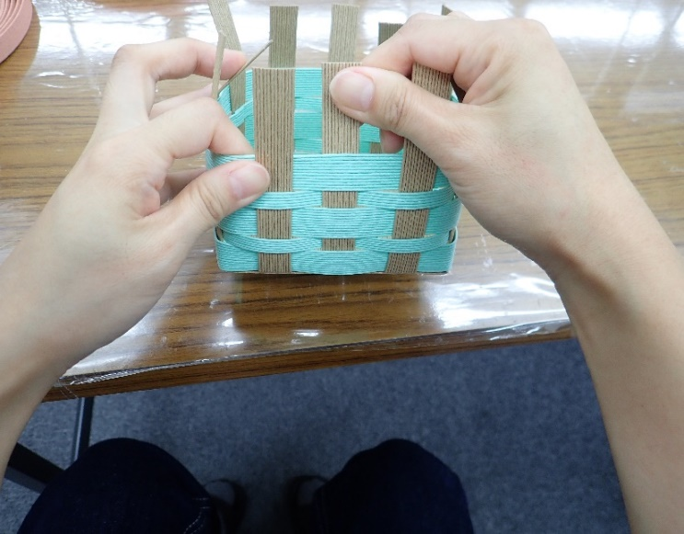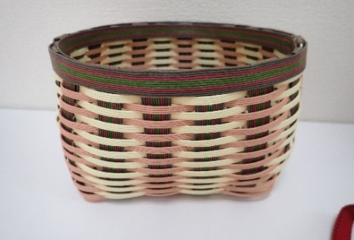

＜日時＞令和2年11月24日（火）10：30～15：00

1回目10：30～12：00

2回目13：30～15：00

＜場所＞　イオン和田山店　エスタ催事場（旧上道菓子店の予定）

朝来市和田山町枚田岡774

***★クラフトテープを使ったかご作りしてみませんか？***

初めての方でも大丈夫です！。

是非体験してみてください！

**≪参加費≫　　500円**

**※かご作り教室参加の方には、**

**お菓子をプレゼント♡♡**

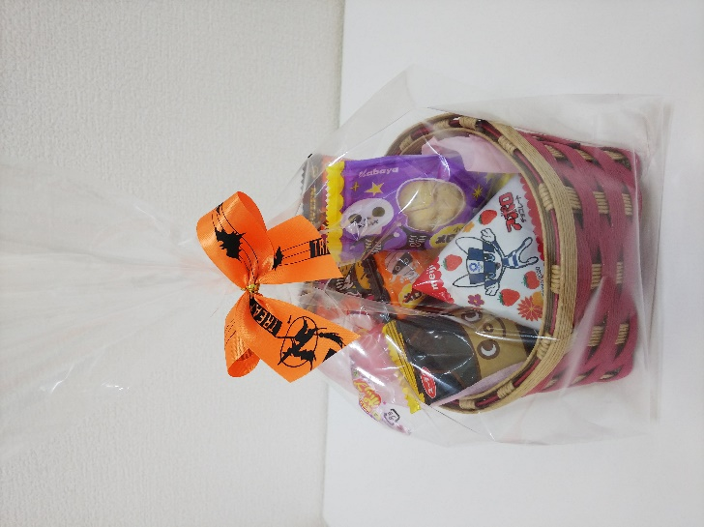

**かご・アクセサリー等**

**購入される方が喜んでいただけるような作品作りに努めています。**

**作品作りに努めています**

。

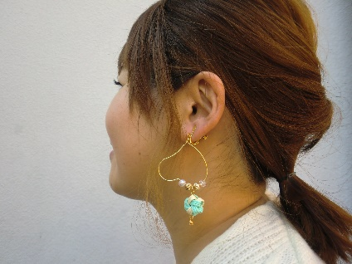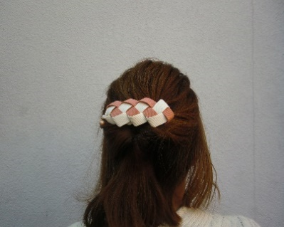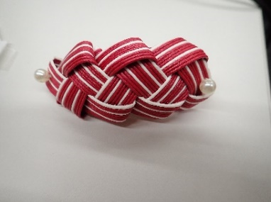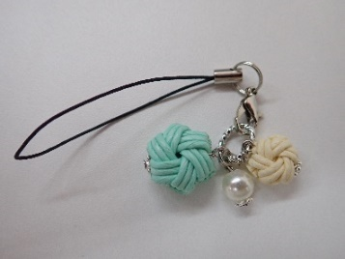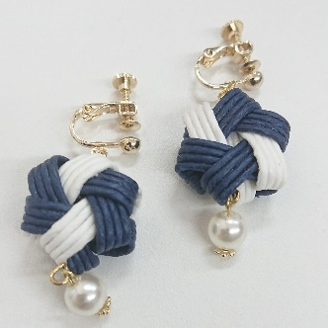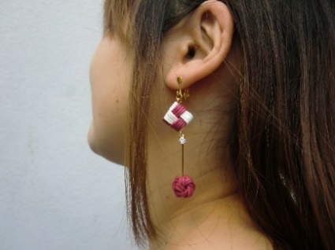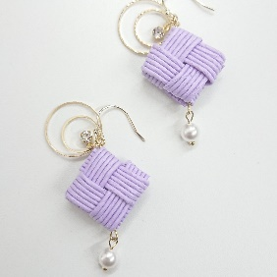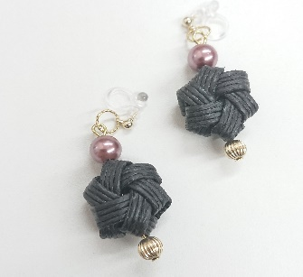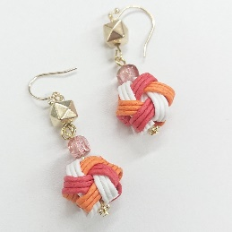

**＜お問合せ＞**

**NPO法人　ぷろじぇくとPlus　地域活動支援センター　あべいゆ**

**住所：朝来市和田山町東谷213-123**

**Tel : 079-660-7578**

**担当：坪内**

::坪内

:坪内

第3回

**かご作り教室＆かご販売**



＜日時＞令和2年11月24日（火）10：30～15：00

1回目10：30～12：00

2回目13：30～15：00

＜場所＞　イオン和田山店　エスタ催事場（旧上道菓子店の予定）

朝来市和田山町枚田岡774

***★クラフトテープを使ったかご作りしてみませんか？***

初めての方でも大丈夫です！。

是非体験してみてください！

**≪参加費≫　　500円**

**※かご作り教室参加の方には、**

**お菓子をプレゼント♡♡**



**かご・アクセサリー等**

**購入される方が喜んでいただけるような作品作りに努めています。**

**作品作りに努めています**

。



**＜お問合せ＞**

**NPO法人　ぷろじぇくとPlus　地域活動支援センター　あべいゆ**

**住所：朝来市和田山町東谷213-123**

**Tel : 079-660-7578**

**担当：坪内**

::坪内

:坪内